Государственное бюджетное профессиональное образовательное учреждение
«ЧЕЛЯБИНСКИЙ МЕДИЦИНСКИЙ КОЛЛЕДЖ»

Учебно-методическое пособие
для самоподготовки студентов
дисциплина Анатомия и физиология человека
Тема: Железы внутренней секреции.

Специальность 31.02.01 Лечебное дело.

Челябинск
2016г.

Рассмотрено:  на заседании цикловой  комиссии «Сестринское дело»  Протокол №  «______ »_______________201 г. | Утверждаю:  ____________________  Протокол №  «____»___________________201 г.

Учебное пособие составлено в соответствии с требованиями Федерального
Государственного образовательного стандарта по специальности
31.02.01. Лечебное дело.

Составитель: преподаватель анатомии и физиологии высшей категории ГБПОУ «Челябинский медицинский колледж» Бочарова Л.Л.

Содержание учебно-методического пособия

№п/п |  | Стр.
1 | Методическое пояснение | 1
2 | Задачи и требования к уровню подготовки студентов | 2
3 | Алгоритм работы с пособием при самоподготовке. | 3
4 | Лекционный материал | 3
5 | Физиологический эффект гормонов | 5
6 | Нарушения деятельности эндокринных желез. | 8
7 | Латинская и медицинская терминология | 9
8 | Задания для самоконтроля и контроля знаний и умений | 10
9 | Приложения | 12

Методическое пояснение.
Данные методические рекомендации для студента по теме «Железы внутренней секреции» составлены в соответствии с требованиями Федерального государственного образовательного стандарта СПО и рабочей программы по дисциплине «Анатомия и физиология человека» для специальности 31.02.01 Лечебное дело.
Учебно-методическое пособие предназначено для самостоятельной подготовки студентов к практическому занятию и семинару по теме «Железы внутренней секреции».
Цель данного пособия – помощь студентам для более эффективного изучения анатомии и физиологии органов эндокринной системы, механизма действия гормонов, развитие склонностей к анализу, активизация процесса познания.
Учебный материал подается в разных формах (текст, таблицы, схемы, иллюстрации), что обеспечивает большую информативность, систематичность, динамичность его изложения. Пособие содержит необходимые элементы для закрепления знаний и проведения самоконтроля. Перечень требований к подготовке студентов призваны выработать у них необходимую мотивацию для качественного усвоения данной темы. Опорный конспект с иллюстрациями и таблицами поможет эффективнее работать с материалом учебника и лекции. Приведенный перечень клинической терминологии нацеливает студентов на лучшее запоминание их.
Наличие тестов, упражнений, ситуационных задач поможет осуществить проведение самоконтроля. В целом данное пособие создает условия для успешного усвоения учебного материала. Пособие может быть использовано при самоподготовке студентов, на семинарско-практических занятиях, а также преподавателями в своей работе.
1.
Задачи
1. Учебные (дидактические):
-расширить знания о гормонах, их роли в организме при ознакомлении с эндокринными заболеваниями;
-продолжить изучение органов эндокринной системы (морфологическое и гистологическое строение), виды гормонов и их физиологическое действие, патологические изменения в организме при гипо – и гиперфункциях;
- умение применять теоретические знания о гормонах и железах при решении ситуационных задач и выполнении теста;
- продолжить овладение техникой микроскопирования препаратов желез внутренней секреции
2. Развивающие:
- продолжить развитие логического и клинического мышления при установлении связи между гормонами и их физиологическом действии при решении ситуационных задач;
3. Воспитательные:
- способствовать воспитанию ЗОЖ, интереса к предмету, ответственного отношения к своей будущей профессии фельдшера;

Требования к уровню подготовки студентов по данной теме.

Студент должен иметь представление:
- о видах секретов;
- о механизме действия гормонов;
- о механизме работы гипотоламо - гипофизарной системы;
- о механизме регуляции деятельности желез внутренней секреции.

СТУДЕНТ ДОЛЖЕН УМЕТЬ:
- использовать знания анатомии и физиологии эндокринных желез для обследования пациента, постановки предварительного диагноза;
- показать на таблицах и муляжах железы внутренней секреции,
- использовать медицинскую терминологию,
- определить условную проекцию на поверхность тела человека желез внутренней секреции.

СТУДЕНТ ДОЛЖЕН ЗНАТЬ:
- анатомию и физиологию органов эндокринной системы человека;
- структуры гипоталамо-гипофизарно-адреналовой системы,
- физиологические эффекты гормонов гипофиззависимых желез,
- гипофиззависимые и гипофизнезависимые железы внутренней секреции,

2.
Алгоритм работы с пособием при самоподготовке студентов.
- Внимательно изучите текст пособия и его приложения.
- Определите на рисунках и в атласе органы эндокринной системы и структурные элементы их.
- Обратите внимание на классификацию желез и их характерные признаки.
- Изучите свойства и виды гормонов, механизм действия их.
- Соотнесите физиологический эффект гормонов и патологии, вызванные нарушениями в работе желез внутренней секреции.
- Выпишите медицинскую и латинскую терминологию.
- Выполните задания для самоконтроля.
- Сверьте с эталонами ответов.
- В случае неверного выполнения задания, вернитесь к пособию.
Лекционный материал
Классификация желез.
- Экзокринные (железы внешней секреции) – имеют выводные протоки; выделяют секрет на свободную поверхность эпителия и через протоки в полость (желудка, дыхательных путей и т.д.)
- Эндокринные (Железы внутренней секреции) – не имеют выводных протоков и выделяют секрет в межклеточное пространство, а из него в кровь и лимфу. Это эпифиз (верхний придаток мозга или шишковидная железа), гипофиз (нижний придаток мозга), вилочковая железа (тимус, или зобная железа), щитовидная железа, околощитовидные (паратиреоидные) железы, надпочечники.
- Железы смешанной секреции – осуществляют внутреннюю и внешнюю секрецию (половые железы и поджелудочная железа).

Гормоны – особые химические вещества, выделяемые специализированными эндокринными клетками и обладающие сильным дистантным действием, с помощью которых осуществляется гуморальная регуляция функций различных органов и тканей организма.
- Вырабатываются эндокринными железами, а также клетками некоторых органов (почки, сердце, плацента, пищеварительный тракт).
- Циркулируют в крови в свободном и связанном с белками состоянии. Связываясь с белками, они переходят в неактивную форму.
- Гормоны быстро разрушаются (период полураспада гормонов гипофиза составляет 10 – 15 мин).
- Содержание гормонов в крови подвержено суточным колебаниям: чаще их концентрация увеличивается в дневное время и уменьшается ночью.

3.
- Избирательно действуют на определенные органы-мишени, имеющие специальные рецепторы на поверхности клеточной мембраны или внутри клетки, с которыми связываются гормоны.

Виды гормонов по химической природе.
- Белковой природы – гормоны гипофиза, поджелудочной железы, околощитовидных желез, а также гипоталамические нейрогормоны.
- Аминокислоты и их производные – гормоны мозгового вещества надпочечников (адреналин, норадреналин), щитовидной железы.
- Стероидные – половые гормоны и кортикостероидные гормоны надпочечников.

Механизм действия гормонов.
- Мембранный – изменяют проницаемость мембраны клетки для других веществ.
- Мембранно-внутриклеточный – в клетку не проникают, но влияют на нее через посредника аденилатциклазу, которая создает из АТФ циклический аденозитмонофосфат (цАМФ) и вызывает цепную реакцию биохимических преобразований в клетке.
- Прямой (цитозольный) – все стероидные гормоны проникают внутрь клетки, образуют в цитоплазме комплекс со специфическими рецепторами, который проникает в клеточное ядро, и изменяют жизнедеятельность клеток.
Регуляция деятельности желез внутренней секреции.
Деятельность желез внутренней секреции находится под контролем прямых и обратных связей в организме. При избытке в крови какого-либо гормона его секреция снижается, а при недостатке – увеличивается. Это прямое влияние на клетки железы концентрации того вещества, уровень которого контролирует данный гормон. Так происходит в гипофизнезависимых эндокринных железах (поджелудочной, вилочковой).
Основным регулятором функций гипофиззависимых желез (половых, щитовидной, надпочечников) является гипоталамус, который непосредственно связан с главной эндокринной железой – гипофизом. Нейросекреторные клетки гипоталамуса выделяет рилизинг-гормоны: либерины, стимулирующие секрецию гипофиза, и статины, тормозящие секрецию гипофиза. Эти гормоны поступают в гипофиз по кровеносным сосудам и нервам. Поэтому гипоталамо-гипофизарной системе принадлежит ведущая роль в регуляции функций желез внутренней секреции.
Надо отметить, что ЦНС также регулирует деятельность ЖВС: разнообразные нервные импульсы, поступающие в кору головного мозга, через нее действуют на гипоталамус, он в свою очередь – на гипофиз.
4.
Вегетативная нервная система оказывает выраженное влияние на выработку гормонов: симпатический отдел – усиливает, парасимпатический – угнетает.
В клетках-мишенях имеются механизмы для саморегуляции реакций на гормональные воздействия. При избытке гормона уменьшается число свободных рецепторов для их связывания и тем самым снижается чувствительность клетки к действию гормона, а при недостатке гормонов – увеличивается число свободных рецепторов, повышается клеточная восприимчивость.
Нарушения деятельности эндокринных желез.
Гиперфункция (чрезмерная активность) и гипофункция (ослабление активности) приводят к снижению работоспособности, различным патологиям в организме и даже смерти.
Железы внутренней секреции, выделяемые ими гормоны и их физиологический эффект.
Гормон | Место действия | Эффект
Гормоны гипофиза
1. АКТГ | Кора надпочечников | Синтез и секреция кортикостероидов надпочечников
2. ТТГ | Щитовидная железа | Синтез и секреция тиреоидных гормонов
3. ГТГ (ФСГ, ЛГ) | Яичники и семенники | Стимулирует рост фолликулов в яичнике, сперматогенез у мужчин. Стимулирует развитие желтого тела после овуляции и синтез им прогестерона у женщин. У мужчин стимулирует развитие интерстициальной ткани семенников и секрецию андрогенов
4. СТГ | Весь организм | Ускоряет рост тела, в частности костей и мышц. Стимулирует синтез белка, влияет на обмен углеводов и жиров
5. Пролактин | Молочная железа | Разрастание ткани, продукция молока
6. МСГ | Кожа и волосы | Изменение цвета кожи и волос
7. АДГ | Собирательные трубочки почек  Артериолы | Облегчает реабсорбцию воды  Увеличивает тонус, повышает артериальное давление
8. Окситоцин | Гладкие мышцы, особенно матки | Сокращение, изгнание плода
Гормоны эпифиза
1. Мелатонин | Половые железы | Подавляет образование гонадотропинов
Гормоны щитовидной железы
1. Тироксин  2. Трийодтиронин | Весь организм | Ускоряют обмен веществ и потребление кислорода в тканях
3. Тиреокальцитонин | Кости | Обмен кальция и фосфора
Гормон паращитовидной железы
1. Паратгормон | Кости, почки, желудочно-кишечный тракт | Обмен кальция и фосфора
Гормоны надпочечников
Кора надпочечников:  1. Минералокортикоиды (альдостерон) | Канальцы почек | Обмен электролитов и воды
2. Глюкокортикоиды (кортизол) | Весь организм | Обмен углеводов и повышение резистентности
Мозговой слой:  1. Адреналин | Мышцы сердца, гладкие мышцы артериол  Печень, скелетные мышцы  Жировая ткань | Повышает частоту и силу сокращений сердца, тонус артериол, артериальное давление, стимулирует сокращение многих гладких мышц  Стимулирует распад гликогена  Стимулирует липолиз
2. Норадреналин | Артериолы | Повышает тонус артериол и артериальное давление
Гормоны поджелудочной железы
1. Инсулин | Весь организм | Регулирует обмен углеводов, стимулирует синтез белков
2. Глюкагон | Печень | Стимулирует распад гликогена
Гормоны половых желез
1. Тестостерон | Мужские половые органы  Весь организм | Стимулирует нормальный рост, развитие и функцию  Стимулирует развитие вторичных половых признаков
2. Эстрогены (эстрон, эстрадиол) | Женские половые органы  Молочная железа  Весь организм | Стимулирует нормальный рост, развитие и женский половой цикл  Стимулирует развитие протоков  Стимулирует развитие вторичных половых признаков
3. Прогестерон | Матка  Молочные железы | Подготавливает эндометрий к имплантации оплодотворенного яйца  Стимулирует развитие альвеол
Гормоны вилочковой железы
1. Тимозин | Органы кроветворения | Формирует иммунные клетки Т-лимфоциты, стимулирует образование иммунных антител

Тканевые гормоны
(гормоны местного действия)
Вырабатываются специализированными клетками, расположенными в различных органах. Они контролируют, в первую очередь, функцию того органа, в котором они образуются.
Гормоны почек: 1) ренин – суживает кровеносные сосуды почек, повышает артериальное давление;
2) эритропоэтин – действует на костный мозг, обеспечивает быстрое созревание эритроцитов.
Гормон сердца аурикулин (атриопептид) вырабатывается в кардиомицитах ушек предсердий; усиливает выведение натрия с мочой, понижает артериальное давление.
Целая группа полипептидных гормонов образуется в пищеварительном тракте: секретин, гастрин и др. В ряде тканей продуцируются серотонин, гистамин, простагландины. Серотонин – медиатор ЦНС и вегетативных нервов, в тканях он вызывает сокращение гладких мышц, в том числе кровеносных сосудов, повышая артериальное давление. Гистамин – медиатор болевых ощущений, резко расширяет кровеносные сосуды и повышает их проницаемость. Простагландины – производные ненасыщенных жирных кислот, усиливают сокращение гладких мышц матки и кровеносных сосудов, увеличивает выделение воды и натрия с мочой, влияют на функцию желез
7.
внутренней и внешней секреции (снижают секрецию прогестерона желтым телом, пепсина и соляной кислоты в желудке).

Нарушения деятельности эндокринных желез.

Железа | Гормон | Гипофункция | Гиперфункция
Гипофиз | СТГ | В молодом возрасте задержка роста (карликовость) | В молодом возрасте резкое увеличение длины тела (гигантизм).  У взрослых акромегалия (увеличение отдельных частей тела или органов)
Гипофиз | Регуляторные | Усиливают отделение воды при образовании вторичной мочи (потеря воды) | Усиливают гормональную активность всех желез
Щитовидная | Тироксин | В детском возрасте кретинизм – задержка полового, физического и умственного развития. У взрослых микседема – слизистый отек тканей | Токсические явления, вызывающие Безедову болезнь, выражающуюся в повышении обмена веществ, возбудимости нервной системы, развитии зоба
Паращитовидные | Паратгормон | Резкое повышение возбудимости нервных центров, судороги, мышечные подергивания и смерть в результате титанического сокращения дыхательных мышц | Деминерализация костей, их деформация, появление камней в почках, падение возбудимости нервной и мышечной тканей, ухудшение процессов внимания и памяти
Надпочечники | Альдостерон | Снижает уровень натрия в крови и тканях, повышает уровень калия, что сопровождается выведением жидкости из тканей – обезвоживание организма | Повышается уровень натрия и снижается калий в крови, вода задерживается в организме и повышается артериальное давление
Надпочечники | Кортизол | Адиссонова болезнь (бронзовая окраска кожи,ослабление деятельности сердечной и скелетной мышц, повышенная утомляемость, снижение устойчивости к инфекционным заболеваниям | Гипергликемия, распад белков, отеки, повышение артериального давления.
Поджелудочная железа | Инсулин | Сахарный диабет (повышение уровня сахара в крови) | Шок, сопровождающийся судорогами и потерей сознания (при передозировке инсулина)
Поджелудочная железа | Глюкагон |  | Наблюдается редко, может быть причиной сахарного диабета

Латинская терминология.
Гипофиз - hypohysis
Эпифиз (шишковидное тело) – corpus pineale
Щитовидная железа – glandula thyroidea
Паращитовидные железы – glandulae parathyroideae
Надпочечник – glandula suprarenalis
Поджелудочная железа - pancreas
Вилочковая железа - thymus
Яичник - ovarium
Яичко – testis
Медицинская терминология.

9.
Задания для самоконтроля и контроля знаний и умений.
Вариант1.
А. Выбрать правильный ответ.
- Специфические, физиологически активные вещества, вырабатываемые железами внутренней секреции: а) гормоны; б) ферменты; в) нейроны.
- Выводные протоки этих желез выходят на поверхность тела: а) железы желудка; б) потовые железы; в) слюнные железы.
- Свойство, не присущее гормонам: а) действует только на живые клетки; б) строгая специфичность действия; в) оказывает действие только в очень высоких концентрациях.
- Количество околощитовидных желез у человека: а)8; б) 4; в) 6.
- Орган, на который оказывает свое действие гормон: а) орган-мишень; б) орган-спутник; в) орган-активатор.
- Физиологический эффект действия инсулина: а) контроль обмена кальция в организме; б) снижение уровня глюкозы в крови; в) повышение интенсивности энергетического обмена.
- Отдел мозга, осуществляющий нервно-гуморальную регуляцию секреции гипофизарных гормонов: а) гипоталамус; б)таламус; в) продолговатый мозг.
- Из перечисленных гормонов не выделяется гипофизом: а) фолликулостимулирующий гормон; б) вазопрессин; в) кальцитонин.
- С гипофункцией железы связан кретинизм: а) щитовидной; б) гипофиза; в) поджелудочной.
- Железа, выделяющая соматотропный гормон: а) гипофиз; б) щитовидная железа; в) поджелудочная железа.
Б. Вставить пропущенное слово.
1. Недостаточность функции щитовидной железы у человека в детском возрасте приводит к заболеванию, называемому ……… .
2. …….. сравнительно быстро разрушаются тканями, поэтому для обеспечения длительного действия необходимо их постоянное выделение в кровь.
3. Нижний мозговой придаток - ……. – состоит, в сущности, из нескольких желез внутренней секреции.
4. Женские половые гормоны, называемые ……. , стимулируют нормальный рост, развитие и функцию половых органов, а также развитие вторичных половых признаков.
5. Гормон …….. повышает уровень глюкозы в крови (поступление из печени для покрытия энергетических затрат); стимулирует сердцебиение, ускоряет дыхание и повышает кровяное давление.

10.
Вариант2.
А. Выбрать правильный ответ.
- Эндокринные железы отличаются от других желез тем, что: а) имеют выводные протоки; б) выделяют секрет непосредственно в кровь или лимфу; в) выделяют секрет в полости тела.
- Функция, не свойственная гормонам: а) обеспечение механической защиты организма; б) контроль процессов обмена веществ; в) обеспечение роста и развития организма.
- Выводные протоки этих желез открываются в полости тела: а) сальные железы; б) слюнные железы; в) потовые железы.
- Общая масса паращитовидных желез: а) 5,5 – 6 г; б) 0,1 – 0,13г; в) 50 – 76г.
- Число долей гипофиза: а) 4; б) 2; в) 3.
- Гормон щитовидной железы: а) глюкагон; б) тироксин; в) паратгормон.
- Гормон, не выделяемый надпочечниками: а) адреналин; б) тироксин; в) альдостерон.
- Функция эстрогенов и андрогенов: а) регуляция деятельности щитовидной, половых желез, надпочечников; б) влияние на интенсивность мочевыделения, регуляция количества выделяемой организмом воды; в) обеспечение половой функции организма, развитие вторичных половых признаков.
- Болезнь, проявляющаяся у взрослых людей, выражается в усиленном росте костей лицевого отдела черепа, кистей и стоп: а) гигантизм; б)акромегалия; в) микседема.
- Фактор, не оказывающий заметного влияния на активность эндокринных желез: а) вводно-солевой состав крови; б) относительная влажность воздуха; в) беременность.

11.
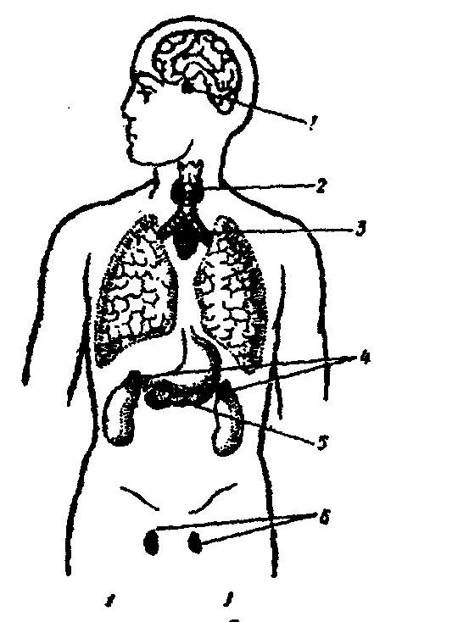
Железы внутренней секреции

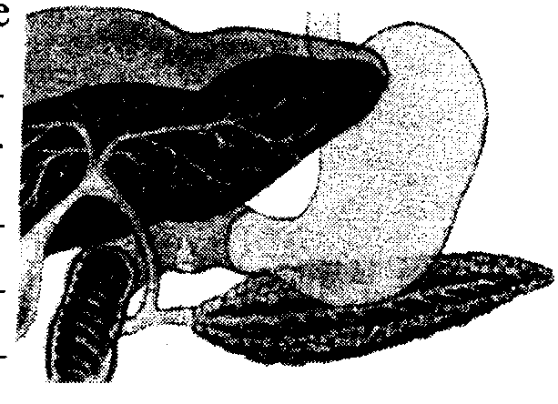
Поджелудочная железа

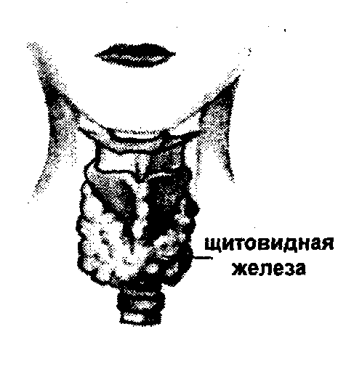
Щитовидная железа

